# Lathund Simskola langaredsbois.se

Denna lathund beskriver hur man skall jobba med hemsidan vid simskola

## Skapa ledare

Ledare läggs till av administratör på Simskole sidan under langaredsbois.se

Uppgifter som behövs:

* Namn
* Personnummer (inkl 4 sista)
* Email
* Mobil

## Logga in på simskolesidan

När ledare är inlagda med adminrättigheter på simskolan kan man gå till [www.langaredsbois.se](http://www.langaredsbois.se)

Klicka på meny 1: Välj sektion/lag och sedan på 2: simskola

1

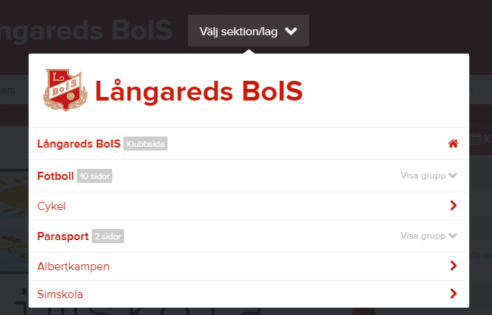

2

Klicka på loginknappen längst upp till höger på sidan och mata in inloggningsuppgifter.

När man är inloggad trycker man på admin knappen för att administrera simskolesidan:

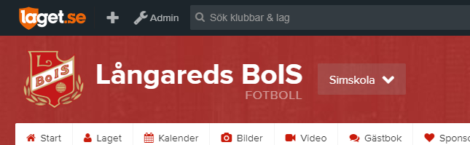

## Simskoledeltagare

Vid inskrivning behöver vi uppgifter på varje simskoledeltagare

Obligatoriska uppgifter:

* Namn
* Personnummer (inkl 4 sista)

Valfria uppgifter

* Mobil
* Email
* Förälders namn , email och mobil (om man vill lägga till förälder)

Deltagare administreras genom att klicka på 1: Medlemmar:

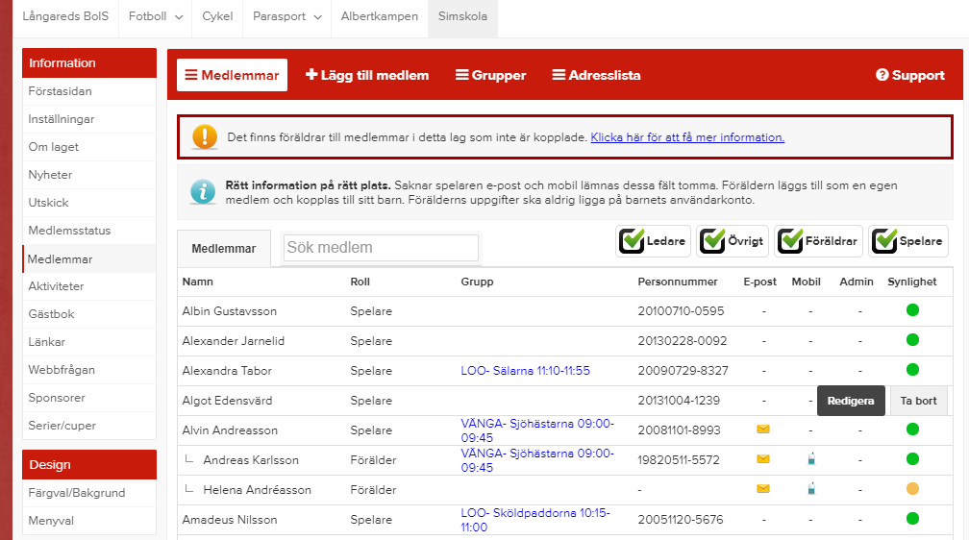

2

3

1

När man klickar på Medlemmar i menyn får man upp en lista med registrerade medlemmar på sidan. Många utav de som vill vara med i simskolan kanske redan finns i listan då de varit med tidigare. För att kontrollera uppgifterna på medlemmen klicka medlemmen och sedan 2: Redigera.

För att lägga upp en ny medlem som inte redan finns klicka på 3: Lägg till medlem. Man får då upp följande sökruta

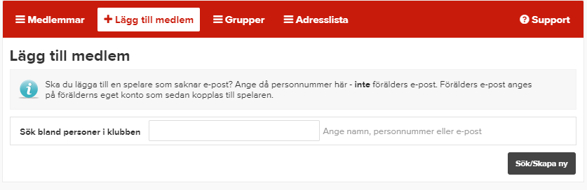

Mata in personnummer för medlemmen och tryck på Sök/Skapa ny. Om personen redan finns registrerad på någon av våra andra sidor så kommer den upp och man trycker då på Välj.

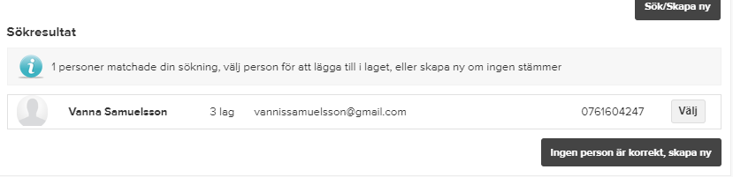

Då kommer man in på medlemmens sida och kan redigera informationen och sedan trycka på spara.

Om personen däremot inte finns registrerad får man upp följande sida:

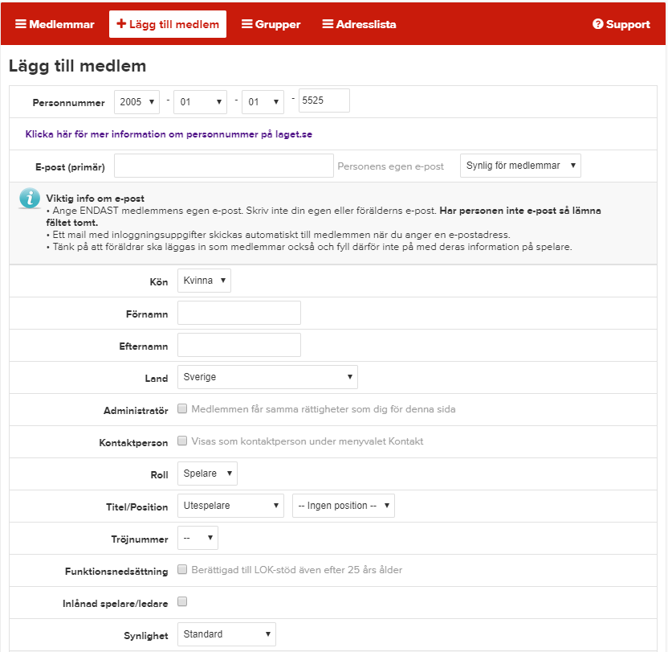

Mata in uppgifter och tryck spara.

Om man vill mata in uppgifter om förälder så väljer man på nytt Lägg till medlem och skriver in email i sökfältet. Finns personen sedan innan registrerad får man upp personen annars lägger man in uppgifterna och väljer Roll: Förälder samt väljer barn i dropdown Är förälder till och tryck spara.

Föräldrar kan vara bra att lägga till om man vill kunna skicka ut info ang simskolan till föräldrar via email eller sms från hemsidan.

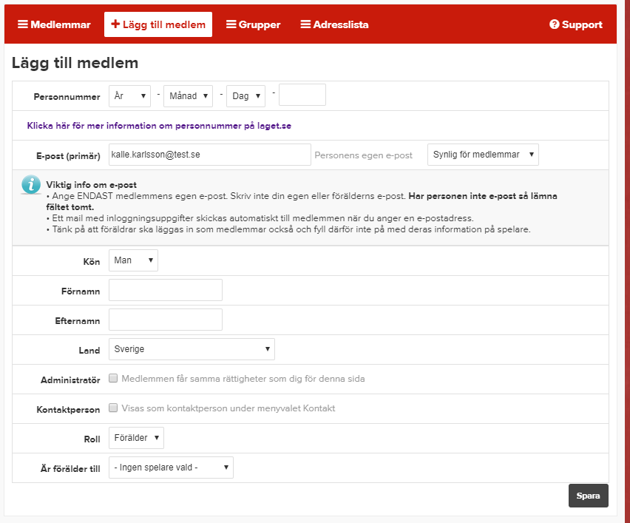

Det kan även vara bra att dela in deltagarna i grupper genom att klicka på Grupper

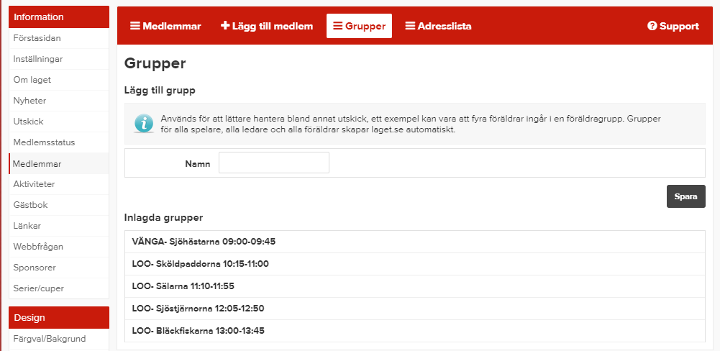

Mata in ett namn på grupen och tryck spara.

När man tryckt spara får man upp en lista på alla medlemmar och bockar för dom som skall vara med i gruppen och trycker på spara. Man kan också klicka på en redan inlagd grupp och redigera den.

## Aktiviteter

Närvarorapporteringen är en viktig del då detta utgör underlag för ekonomiskt stöd som föreningen erhåller från kommun och riksidrottsförbund.

För att kunna närvarorapportera måsta man lägga upp aktiviteter. Dessa skapas genom att trycka på 1: aktiviteter och sedan 2 Ny aktivitet

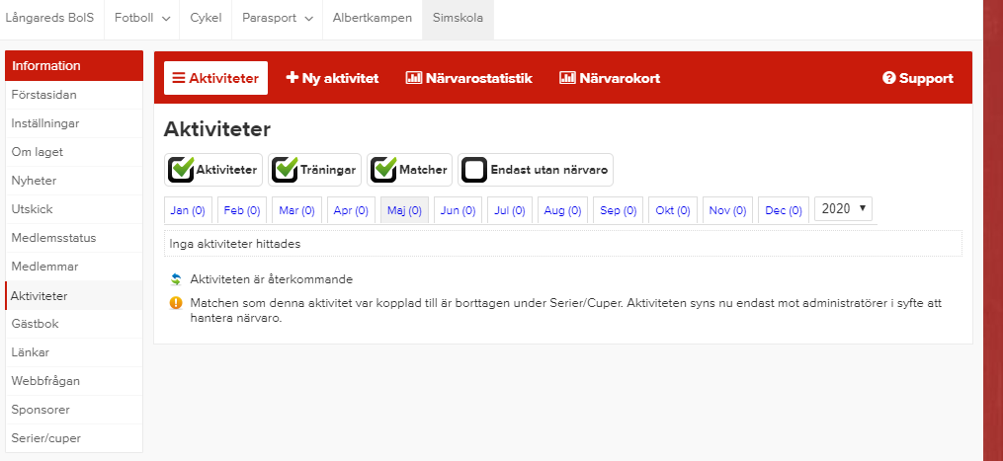

1

2

Om simskolan varar mer än en vecka välj återkommande aktivitet. Observera viktigt att aktiviteten pågår 1 timme ( Även om lektionen endast pågår i 45 minuter sätt en timme här ändå) samt att LOK-aktivitet är i bockad. Väl startdatum, tid och Upprepning slutar samt ange plats och tryck på spara. För aktiviteter som inte återkommer vecka efter vecka välj enskild aktivitet. Detta upprepas för varje veckodag och simskolegrupp. Mata även in aktivitet för tex avslutning eller andra aktiviteter.

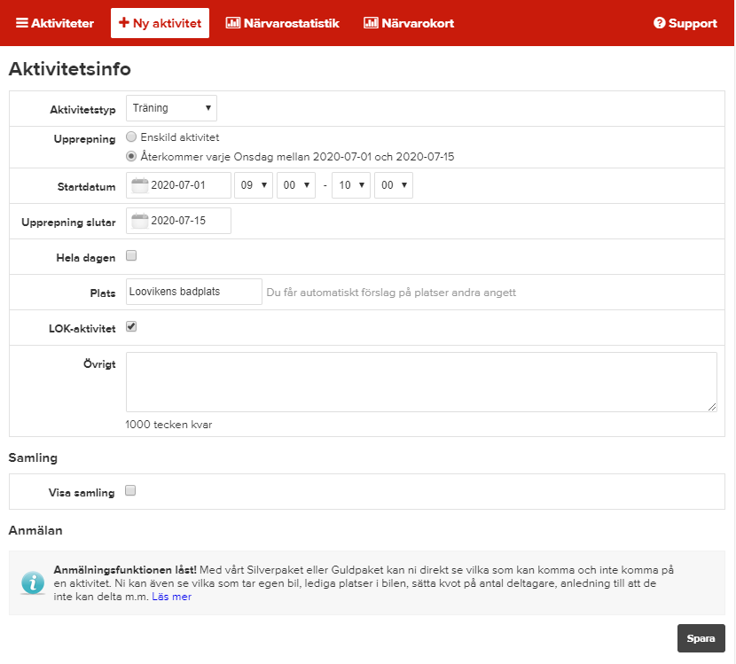

## Närvarorapportering

För att närvarorapportera klickar man på aktiviter och väljer månad. Man får då upp en lista med aktiviteter för månaden och där ser man även rapporterad närvaro.

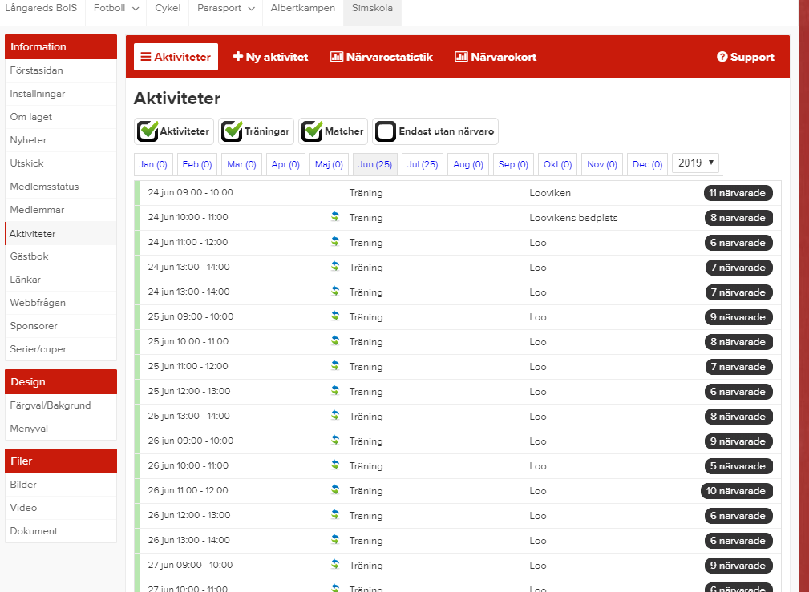

För att närvarorapportera en aktivitet klickar man på aktiviteten och väljer redigera.

En lista med deltagare visas och klick på frågetecknet för de som var med på aktiviteten.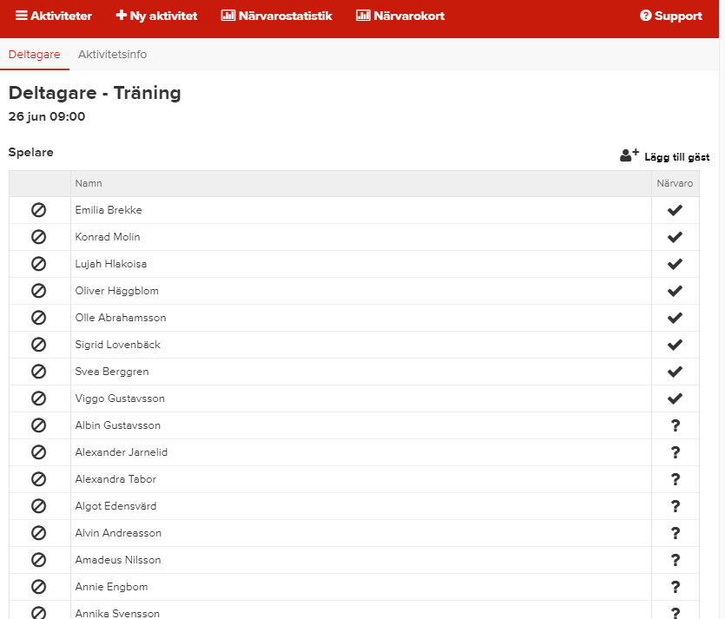

Man kan även sköta närvarorapporteringen via appen laget.se. Detta gör man under aktiviteter ,närvaro och bockar i dom som var med.

## Utskick till föräldrar

Klicka på 1: Utskick välj sms eller email och klicka på Nästa

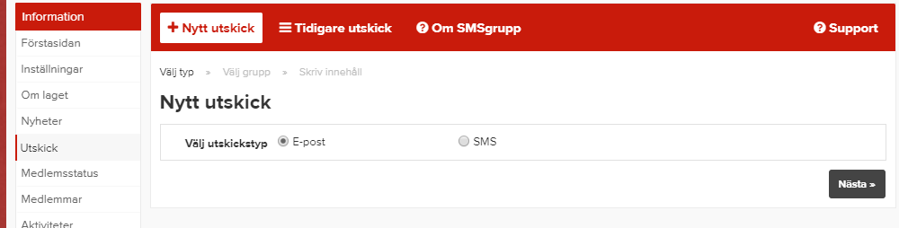

Sedan kan man välja att skicka till Alla Spelare, Alla Ledare Alla föräldrar eller Alla övriga. Man kan även välja att skicka till de olika grupper man skapat Genom att klicka på en grupp expanderas den och man kan välja vilka medlemmar man vill göra utskicket till. Vid sms utskick görs detta via Supertext och de går då inte att välj bort medlemmar ur en grupp för utskick utan utskicket går till alla i gruppen. Klicka sedan på nästa skriv inehåll och tryck på Skicka

